数字化校园信息平台的毕业资格审查操作说明
注意事项：
虽教务系统自动匹对学生现所在年级行政班的专业培养方案信息进行毕业资格条件审核，但各专业的培养计划存在调整的情况，所以请各学院务必根据机审结果，仔细对照培养方案和教学任务认真核对审核条件和审核结果，学籍异动学生请按《温州大学学分认定及课程修读计划申请表》中所拟定年级的专业培养方案手工审核。
- 进入：数字化校园信息平台—>毕业生管理—毕业生资格审核—在毕业年份中点击“2014”—在教学计划号中点击相应的专业
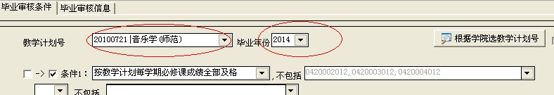
- 显示审核结果：毕业年份选“2014”—根据教学计划号选择毕业专业—点击毕业审核信息，系统会显示该专业的毕业审核结果：
相应专业的机审结果便显示在屏幕下方，“T”表示符合条件，“F”表示不符合条件。
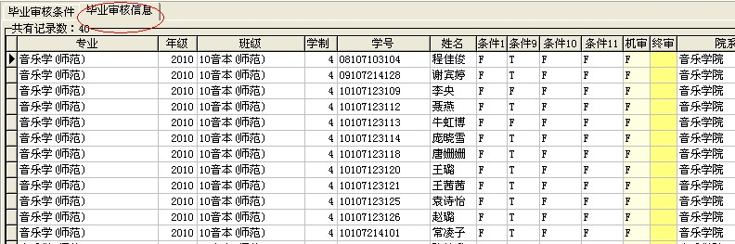
3.毕业资格审核条件说明（请查看审核页面所设置的审核条件）：
条件1表示：“按教学计划每学期必修课成绩全部及格”；或“每类课程性质按教学计划获得学分应达到专业要求数”；
条件4表示：“各专业所要求的相应计算机等级成绩达到60分”；
条件5表示：“已经缴费”（请和计财处联系确认）；
条件9表示：“专项体育课、读书报告是否达5学分，社会实践、军事训练和英语拓展课是否达11学分”；或“专项体育课、读书报告是否达5学分，社会实践、军事训练4学分”；或“读书报告是否达2学分，社会实践、军事训练4学分”
条件10表示：“各性质课程要求是否已修满规定学分”。
条件11表示：“体质健康测试成绩达到50分”。
条件19表示：特定要求课程成绩是否达到60分.
4.查阅不符合条件原因：
在机审结果栏点击右键，选“查询”——点击“查看不符合条件学生(条件)输出”——输出EXCLE
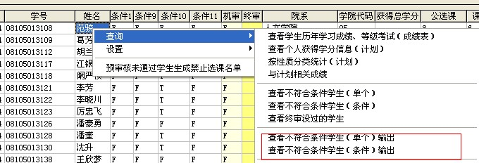
5.查询平均学分绩点和重修学分
进入：数字化校园信息平台——成绩管理——统计分析——各学生获得累计学分分析。
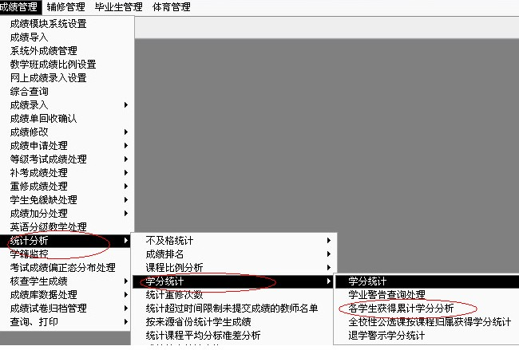
查询：选择学院->专业->年级->班级，按条件查询可选择“XJZT学籍状态”，成绩条件选择“不包括辅修、二专业”，选择要统计的课程类别，点击“排除无效成绩”前的选择框，点击开始统计。
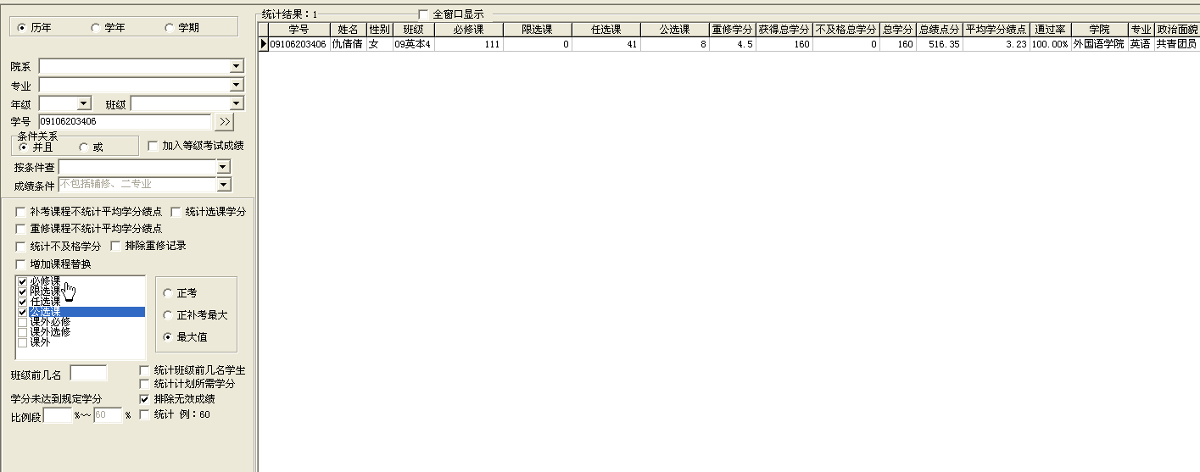
6. 查询学籍异动学生课程充抵路径：
点击毕业生管理------点击毕业生审核设置表-------点击个人课程替换设置或个人课程组合替换设置-------点击或输入相应学院学生信息。
